**TRƯỜNG ĐẠI HỌC THỦY LỢI**

**KHOA CÔNG NGHỆ THÔNG TIN**



**BÁO CÁO BÀI TẬP LỚN MÔN HỌC**

**CÔNG NGHỆ PHẦN MỀM**

***Đề tài:***

**Web bán phụ kiện điện thoại**

**Nhóm sinh viên thực hiện: Nhóm 11**

**Thành viên nhóm:**

1. Lê Thị Tuyết Nhung
2. Lê Thái Hiếu
3. Tạ Đức Khang
4. Nguyễn Hưng Thịnh
5. Nguyễn Khánh Duy
6. Nguyễn Thành Nam

**Giảng viên hướng dẫn*:*** **Nguyễn Thị Thu Hương**

***Hà Nội, tháng 10 năm 2023***

NHIỆM VỤ 3/4: SPRINT 1/2

# **I. Tài liệu đặc tả yêu cầu phần mềm**

## 1.1 Biểu đồ Phân rã chức năng (FDD)

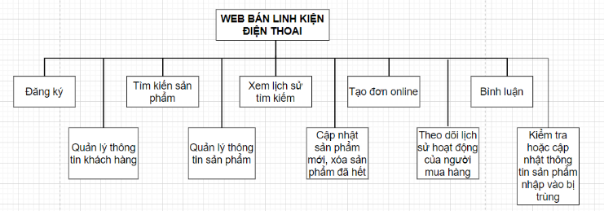

1.2 Biểu đồ Luồng dữ liệu (DFD)

1.2.1 DFD Đăng ký

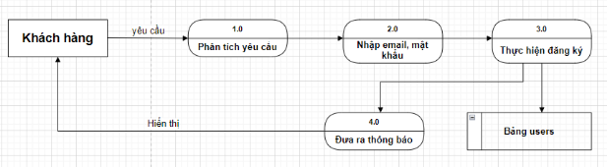

1.2.2 DFD Tìm kiếm 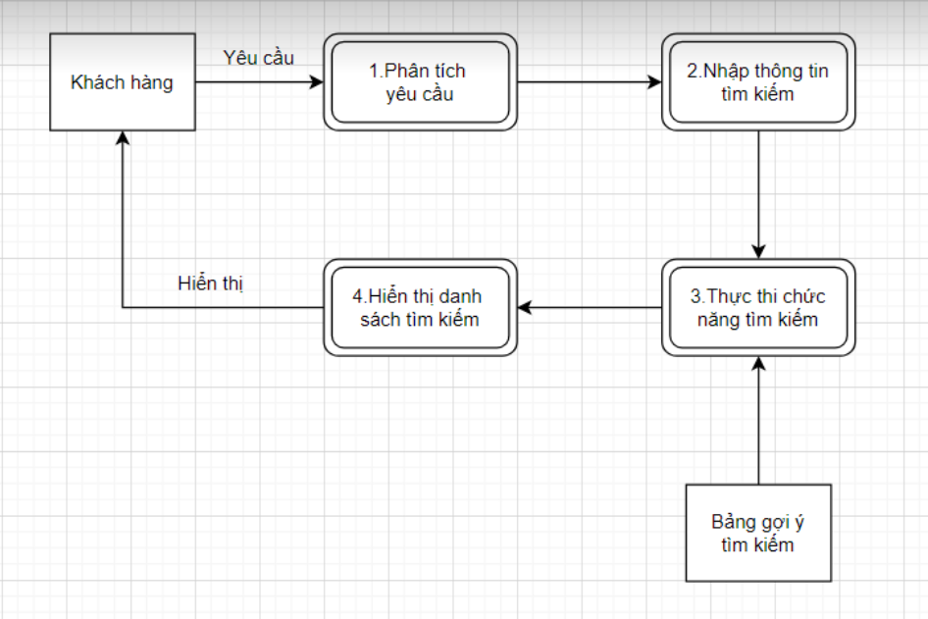

1.2.3 DFD Xem lịch sử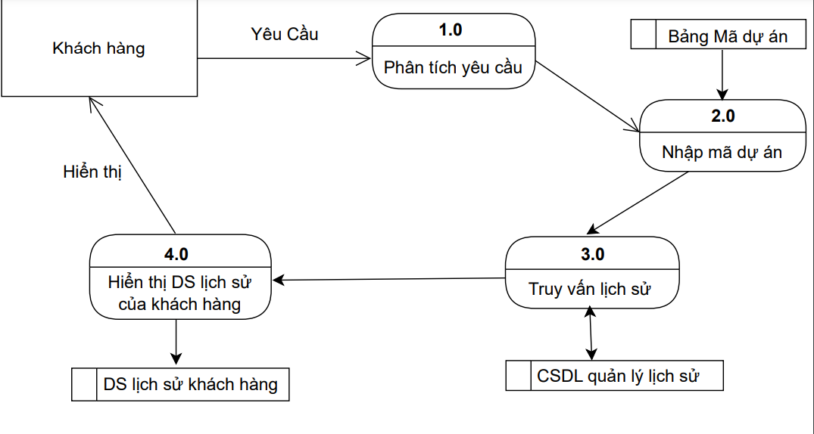

1.2.4 DFD Tạo đơn hàng

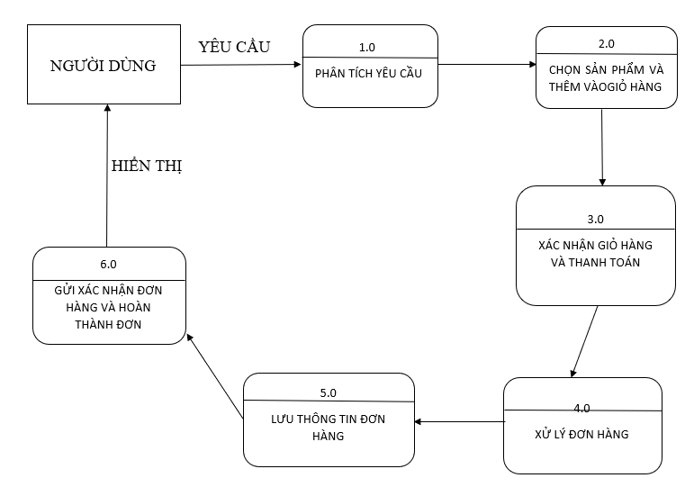

### 1.2.5 DFD Bình luận

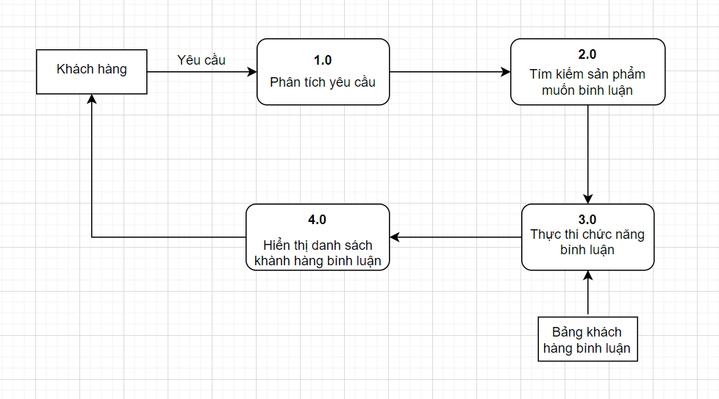

## 1.3 Sơ đồ Use case tổng quát

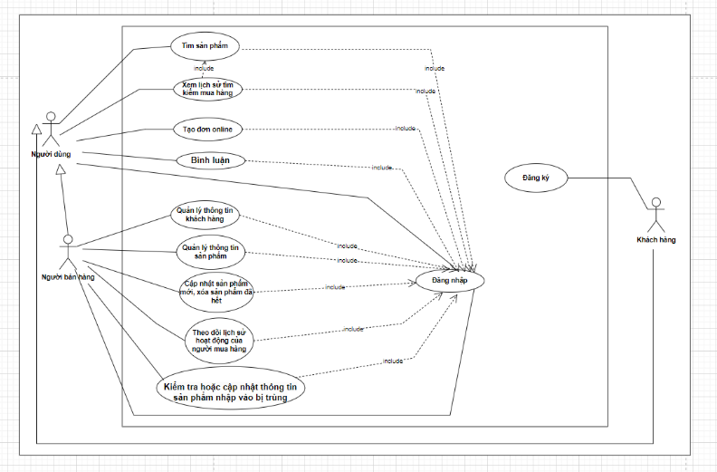

## 1.4 Miêu tả chi tiết các Use cases

### 1.4.1 Use case Đăng ký

*Mô tả Use case Đăng ký

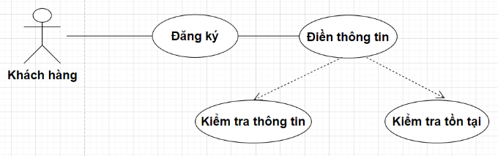

|  |  |  |  |
| --- | --- | --- | --- |
| Use Case ID | 01 |  |  |
| Use Case Name | Đăng ký |  |  |
| Created By | Nguyễn Hưng Thịnh | Last Updated By | Nguyễn Hưng Thịnh |
| Date Created | 1/10/2023 | Date Last Updated | 7/10/2023 |

|  |  |
| --- | --- |
| Actor  Description  Trigger  Pre-conditions  Post conditions  Flow of events | Khách hàng  Chức năng đăng ký cho phép người dùng đăng ký để tạo tài khoản mua hàng  Chức năng này được sử dụng khi khách hàng click vào “Đăng ký”  Khách hàng truy cập website  Khách hàng đăng ký thành công   1. Khách hàng truy cập vào website 2. Khách hàng chọn đăng ký 3. Hệ thống hiển thị giao diện nhập email, mật khẩu 4. Khách hàng nhập email, mật khẩu và chọn “đăng ký” 5. Hệ thống hiển thị đăng ký thành công và chọn “quay lại trang chủ” để tiến hành ”đăng nhập” |

### 1.4.2 Use case Tìm kiếm

|  |  |  |  |
| --- | --- | --- | --- |
| UC ID: | 02 | | |
| UC Name: | Tìm kiếm sản phẩm | | |
| Created By: | Nguyễn Khánh Duy | Last Updated By |  |
| Date Created: |  | Date Last Updated |  |
| Actor: | Khách hàng | | |
| Description: | Usecase này cho phép người dùng tìm kiếm sản phẩm theo thông tin cụ thể | | |
| Trigger: | Chức năng tìm kiếm sản phẩm được sử dụng khi người dùng chọn ”Tìm kiếm” | | |
| Pre-conditions: | Người dùng đã truy cập hệ thống bán hàng | | |
| Priority: | Kết quả tìm kiếm sản phẩm được hiển thị cho người dung | | |
| Flow of Events: | 1.Người dùng khởi động ứng dụng hoặc truy cập vào website  2.Hệ thống hiển thị giao diện tìm kiếm sản phẩm với ô tìm kiếm trống và tùy chọn lọc  3.Người dùng nhập thông tin tìm kiếm vào ô tìm kiếm, ví dụ: tên sản phẩm , danh mục, hoặc từ khóa liên quan  4.Người dùng nhấn nút “Tìm kiếm” hoặc nhấn phím Enter để thực hiện tìm kiếm  5.Hệ thống xử lí yêu cầu tìm kiếm và hiển thị kết quả tìm kiếm dựa trên thông tin nhập vào  6.Người dùng có thể sử dụng các tùy chọn lọc để thu hẹp kết quả tìm kiếm hoặc tìm kiếm theo tiêu chí khác  7.Người dùng có thể xem thông tin chi tiết về sản phẩm bằng cách nhấp vào sản phẩm trong kết quả tìm kiếm  8.Người dùng có thể thêm sản phẩm vào giỏ hàng hoặc tiến hành mua hàng nếu sản phẩm đáp ứng nhu cầu của họ  9.Người dùng có thể tiếp tục tìm kiếm hoặc hoàn tất quá trình mua hàng | | |
| Alternate Flows: | Nếu không hiện kết quả tìm kiếm:  Hệ thống hiển thị thông báo không tìm thấy sản phẩm phù hợp  Người dùng có thể tìm lại với thông tin tìm kiếm khác  -Nếu có quá nhiều kết quả tìm kiếm:  Hệ thống áp dụng phân trang hoặc hiển thị các kết quả theo trang để người dùng có thể duyệt qua từng trang kết quả | | |
| Exceptions: | Lỗi kết nối: nếu hệ thống gặp lỗi kết nối hiển thị thông báo lỗi và yêu cầu người dùng thử lại sau | | |
| Notes and Issues: |  | | |

### 1.4.3 Use case Xem lịch sử

|  |  |  |  |
| --- | --- | --- | --- |
| Use Case ID | 03 | | |
| Use Case Name | Lịch sử | | |
| Created By: | Tạ Đức Khang | Last Updated By | Tạ Đức Khang |
| Date Created: | 01/10/2023 | Date Last Updated | 08/10/2023 |

|  |  |
| --- | --- |
| Actor | Khách hàng |
| *Description* | Chức năng lịch sử cho phép xem lịch sử của khách hàng |
| *Trigger* | Chức năng này được sử dụng khi khách hàng click vào nút “historical query” |
| *Pre-conditions* | Khách hàng đã nhập mã dự án hợp lệ |
| *Post conditions* | Khách hàng nhận được thông tin lịch sử khách hàng |
| *Flow of Events* | 1. Khách hàng truy đăng nhập vào website  2. Khách hàng chọn “historical query”  3. Hệ thống hiển thị giao diện nhập mã dự án  4. Khách hàng nhập mã dự án và click vào nút “OK’’  5. Hệ thống hiển thị thông báo mã hợp lệ nếu mã nhập vào chính xác  6. Hệ thống hiển thị giao diện truy cập vào “historical query” thành công. |
| *Alternative Flows:* | 1. Nếu khách hàng không nhập mã và nhân nút “OK” thì hệ thống sẽ đưa ra thông báo lỗi và yêu cầu nhập lại mã dự án. 2. Nếu khách hàng nhập mã dự án không hợp lệ thì hệ thống hệ thống thông báo “mã không hợp lệ” và yêu cầu nhập lại mã. |
| *Exceptions:* |  |
| *Special Requirements:* | Khách hàng phải nhập mã dự án hợp lệ. |

### 1.4.4 Use case Tạo đơn hàng

|  |  |  |  |
| --- | --- | --- | --- |
| Use Case ID | 04 | | |
| Use Case Name | Tạo đơn | | |
| Created By: | Nguyễn Thành Nam | Last Updated By | Nguyễn Thành Nam |
| Date Created: | 1/10/2023 | Date Last Updated | 8/10/2023 |

|  |  |
| --- | --- |
| Actor | Khách hàng |
| *Description* | Chức năng cho phép người dùng tạo đơn hàng mua bán |
| *Trigger* | Chức năng này được sử dụng khi khách hàng click vào nút “MUA HÀNG” |
| *Pre-conditions* | Khách hàng truy cập vào website |
| *Post conditions* | Khách hàng mua hàng thành công |
| *Flow of Events* | 1. Khách hàng truy đăng nhập vào website  2. Khách hàng chọn “MUA HÀNG”  3. Hệ thống hiển thị giao diện thêm các sản phẩm vào giỏ hàng  4. Khách vãng lai nhấn xác nhận giỏ hàng và thanh toán  5. Hệ thống hiển thị thông báo và gửi xác nhận đơn hàng  6. Khách hàng click vào nút ‘’HOÀN THÀNH’’  7. Hệ thống hiển thị giao diện đơn hàng được tạo thành công |

### 1.4.5 Use case Bình luận

*Mô tả Use case Bình Luận

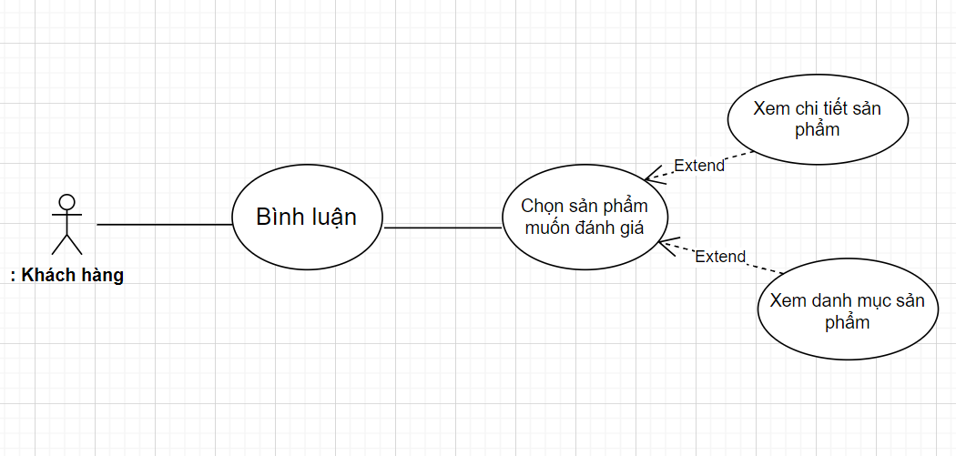

|  |  |  |  |
| --- | --- | --- | --- |
| Use Case ID | 05 | | |
| Use Case Name | Bình luận | | |
| Created By: | Lê Thị Tuyết Nhung | Last Updated By | Lê Thị Tuyết Nhung |
| Date Created: | 29/9/2023 | Date Last Updated | 1/10/2023 |

|  |  |
| --- | --- |
| Actor | Khách hàng |
| *Description* | Chức năng bình luận cho phép người dùng bình luận sản phẩm |
| *Trigger* | Chức năng này được sử dụng khi khách hàng click vào nút “Comment” dưới sản phẩm cần bình luận |
| *Pre-conditions* | Khách hàng phải truy cập vào website và đã mua thành công sản phẩm |
| *Post conditions* | Bình luận sản phẩm thành công và thông báo đến khách hàng |
| *Flow of Events* | 1. Khách hàng truy đăng nhập vào website  2. Khách hàng chọn danh mục sản phẩm muốn đánh giá  3. Hệ thống hiển thị danh mục sản phẩm tìm kiếm  4. Khách hàng chọn sản phẩm muốn bình luận  5. Nhấn nút “Comment” để bình luận sản phẩm muốn đánh giá  6. Hệ thống thông báo khách hàng bình luận thành công |
| *Exceptions:* |  |
| *Special Requirements:* |  |

## 1.5 Sơ đồ Trình tự (SD)

### 1.5.1 SD Đăng ký

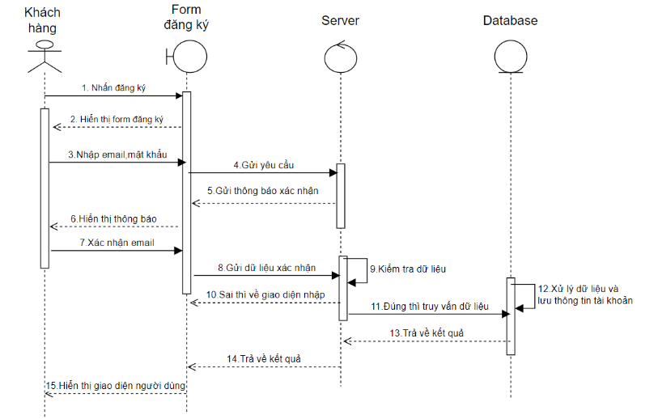

### 1.5.2 SD Tìm kiếm

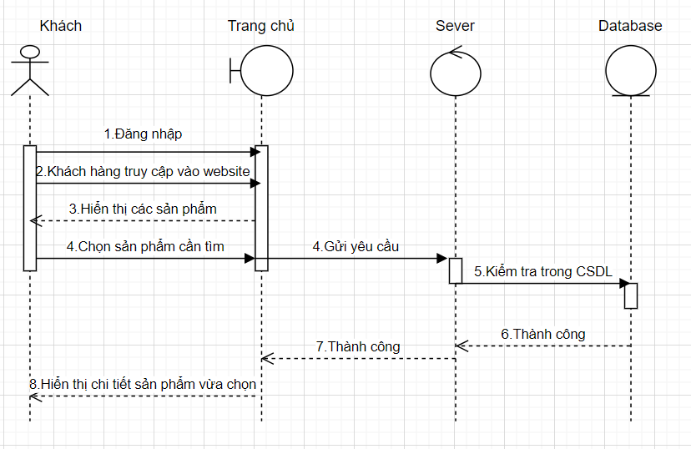

### 1.5.3 SD Xem lịch sử

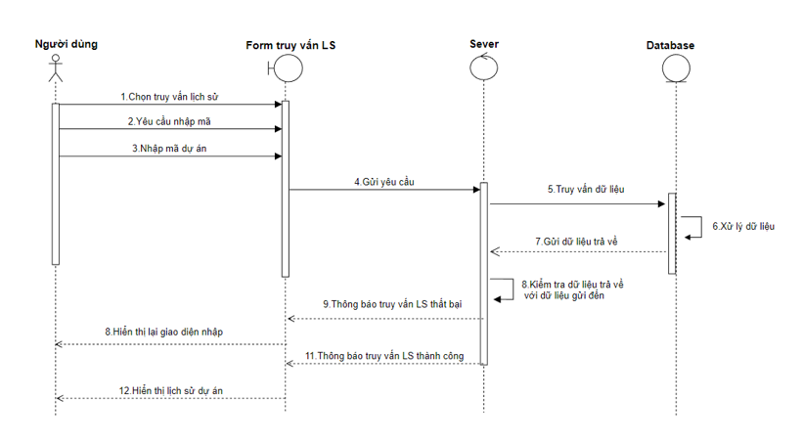

### 1.5.4 SD Tạo đơn hàng

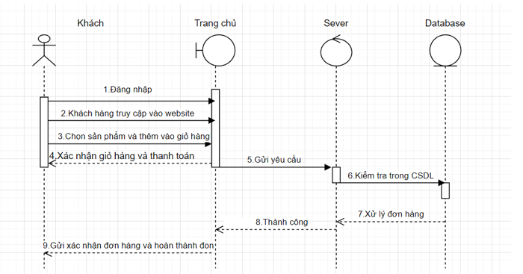

### 1.5.5 SD Bình luận

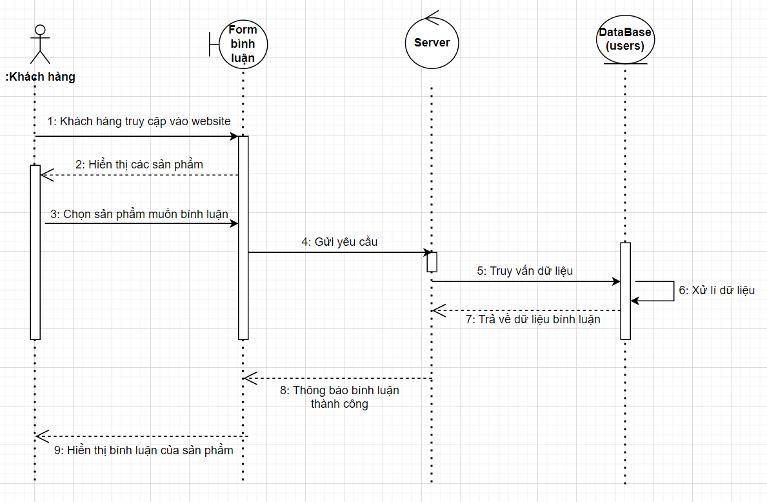

## 1.6 Biểu đồ quan hệ thực thể (ERD)

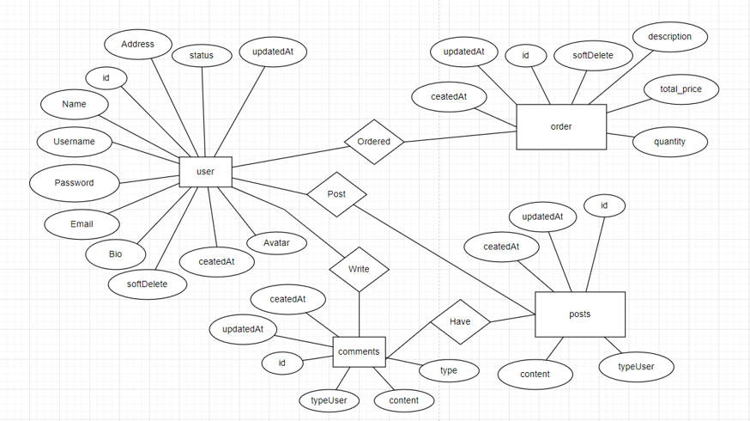

# **II. Thiết kế phần mềm**

## 1. **Thiết kế Kiến trúc**

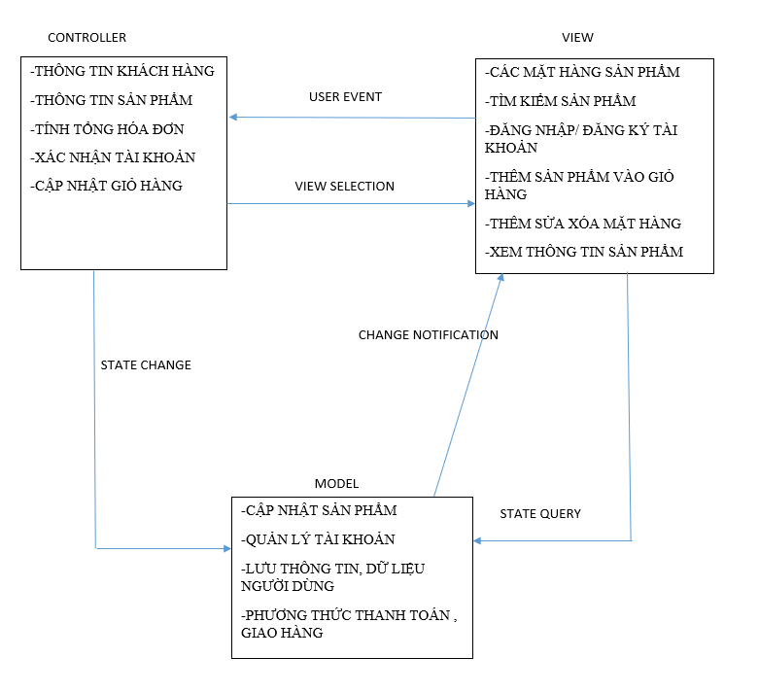

## 2. **Thiết kế Hướng đối tượng**

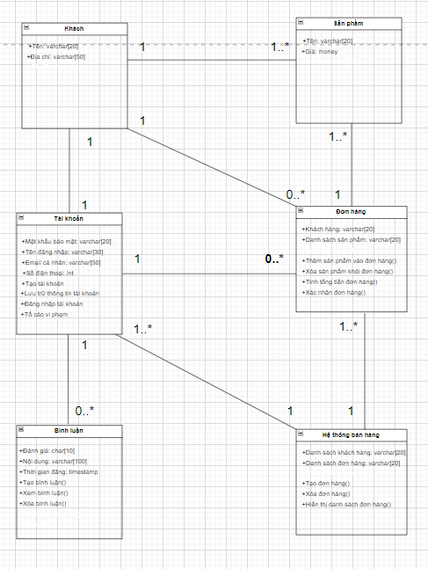

## **Thiết kế Dữ liệu**

3.1 Các thực thể và thuộc tính

+ **users** (id, username, password, email, bio, avatar, status, type, age, sex, birthday, created_at, updated_at, soft_delete)

+ **posts** (id, status, content, created_at, updated_at, soft_delete)

+ **order** (id, desciption, quantity, created_at, updated_at, soft_delete, total­_price)

+ **comments** (id, type_comment, content, created_at, updated_at, soft_delete)

3.2 Mối liên kết

+ **users** và **posts** là liên kết 1 – n

+ **users** và **order** là liên kết 1 – n

+ **users** và **comments** là liên kết 1 – n

+ **posts** và **comments** là liên kết 1 – n

3.3 chuyển sang quan hệ

Liên kết 1 - N → Khóa chính của quan hệ bên một trở thành khóa ngoại của quan hệ bên nhiều.

Kết quả:

+ **Users** (id, username, password, email, bio, avatar, status, type, age, sex, created_at, update_at, soft_delete)

+ **Order** (id, desciption, quantity, created_at, updated_at, soft_delete, owner_id, total_price)

+ **Posts** (id, status, content, created_at, updated_at, soft_delete, owner_id,)

+ **Comments** (id, type_comment, content, created_at, updated_at, soft_delete, owner_id, topic_id)

3.4 Chuẩn hóa dữ liệu

3.4.1 Xác định phụ thuộc hàm:

+ id xác định một người dùng duy nhất bao gồm: tên người dùng, mật khẩu, email, lý lịch, ảnh đại diện, trạng thái, địa chỉ, ngày tạo, ngày cập nhật, xóa mềm.

+ id xác định một bài đăng duy nhất bao gồm các thông tin về bài đăng: nội dung, kiểu người dùng, thời gian đăng bài, thời gian chỉnh sửa, xóa mềm.

+ id xác định một hóa đơn gồm thông tin hóa đơn: chi tiết, số lượng, đơn giá, ngày tạo, ngày cập nhật, xóa mềm, mã người dùng.

+ id xác định một bình luận hoa duy nhất gồm các thông tin liên quan đến bình luận đó: loại bình luận, nội dung, loại người dùng, thời gian bình luận, thời gian chỉnh sửa, xóa mềm, mã người dùng và mã bài đăng.

3.4.2 Xét các dạng chuẩn

**\* users** (id, username, password, email, bio, avatar, status, type, age, sex, birthday, created_at, updated_at, soft_delete)

Đặt id = A, username = B, password = C, email = D, bio = E, avatar = F, status = G, type = H, age = I, created_at = K, updated_at = N, soft_delete = M, sex = O)

Phụ thuộc hàm:

F = {A → B, A → C, A → D, A → E, A → F, A → G, A → H, A → I, A → K, A → N, A → M, A → O}

=> Đạt 1NF vì không có thuộc tính đa trị

=> Đạt 2NF vì các thuộc tính không khóa phụ thuộc đầy đủ vào khóa chính A

=> Đạt 3NF vì các thuộc tính không khóa phụ thuộc trực tiếp vào khóa chính A

=> Đạt BCNF vì không có thuộc tính khóa nào phụ thuộc vào thuộc tính không khóa

**\*** **order** (id, desciption, quantity, created_at, updated_at, soft_delete, owner_id, total_price)

Đặt id = A, desciption = B, quantity = C, created_at = D, updated_at = E, soft_delete = F, total_price = G)

Phụ thuộc hàm:

F = {A → B, A → C, A→ D, A → E, A → F, (B.C) → G}

Thuộc tính G được tính theo B và C nên cắt

R(A, B, C, D, E, F)

=> Đạt 2NF vì các thuộc tính không khóa phụ thuộc đầy đủ vào khóa chính A

=> Đạt 3NF vì các thuộc tính không khóa phụ thuộc trực tiếp vào khóa chính A

=> Đạt BCNF vì không có thuộc tính khóa nào phụ thuộc vào thuộc tính không khóa

**\***  **Posts** (id, status, content, created_at, updated_at, soft_delete, owner_id)

Đặt id = A, status = B, content = C, created_at = D, updated_at = E, soft_delete = F, owner_id = G)

Phụ thuộc hàm:

F = {A → B, A → C, A→ D, A → E, A → F, A → G}

=> Đạt 1NF vì không có thuộc tính đa trị

=> Đạt 2NF vì các thuộc tính không khóa phụ thuộc đầy đủ vào khóa chính A

=> Đạt 3NF vì các thuộc tính không khóa phụ thuộc trực tiếp vào khóa chính A

=> Đạt BCNF vì không có thuộc tính khóa nào phụ thuộc vào thuộc tính không khóa

**\* Comments** (id, type_comment, content, created_at, updated_at, soft_delete, owner_id, topic_id)

Đặt id = A, type_comment = B, content = C, created_at = D, updated_at = E, soft_delete = F, owner_id = G)

Phụ thuộc hàm:

F = {A → B, A → C, A→ D, A → E, A → F, A → G}

=> Đạt 1NF vì không có thuộc tính đa trị

=> Đạt 2NF vì các thuộc tính không khóa phụ thuộc đầy đủ vào khóa chính A

=> Đạt 3NF vì các thuộc tính không khóa phụ thuộc trực tiếp vào khóa chính A

**Sơ đồ quan hệ:**

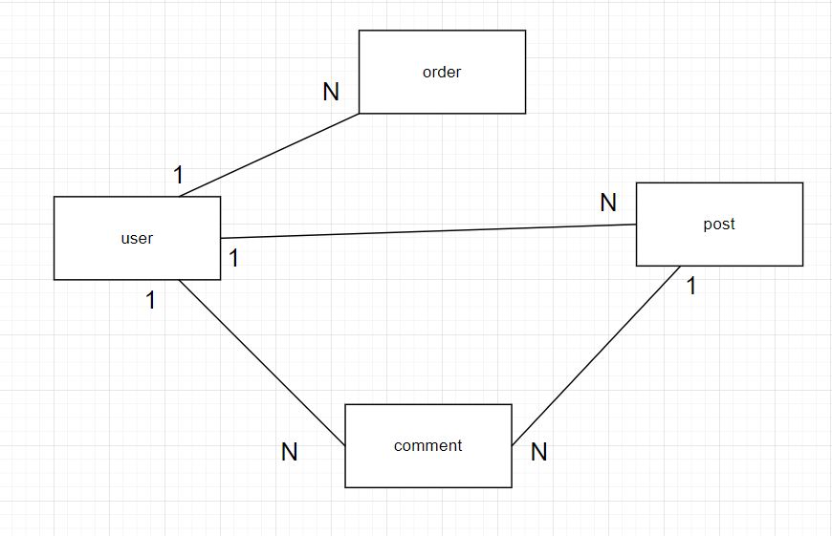

## **Thiết kế Giao diện Người dùng**

* Giao diện trang chủ

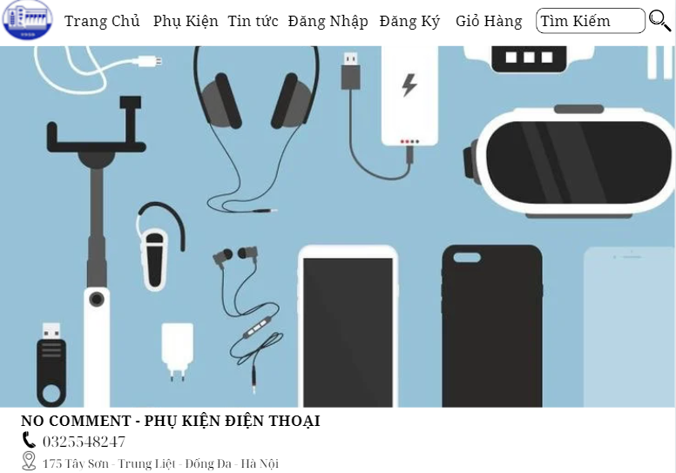

* Giao diện chức năng đăng ký

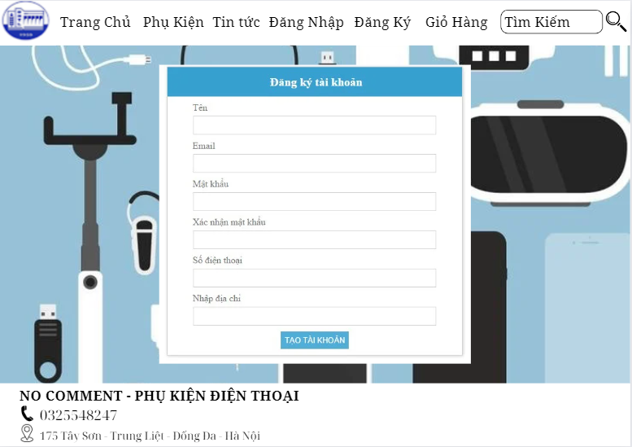

* Giao diện chức năng tìm kiếm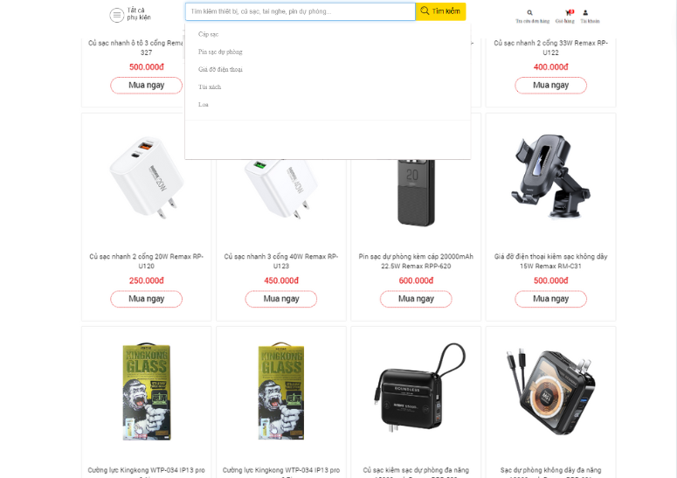
* Giao diện chức năng xem lịch sử mua hàng

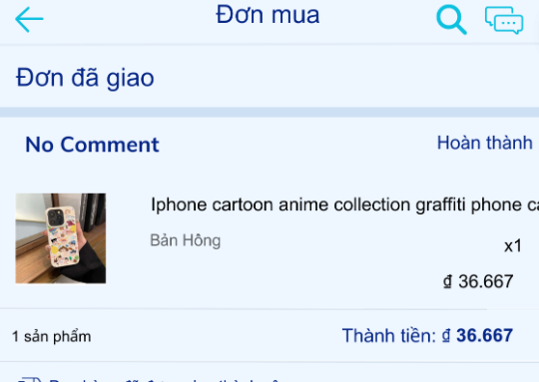

* Giao diện chức năng tạo đơn hàng

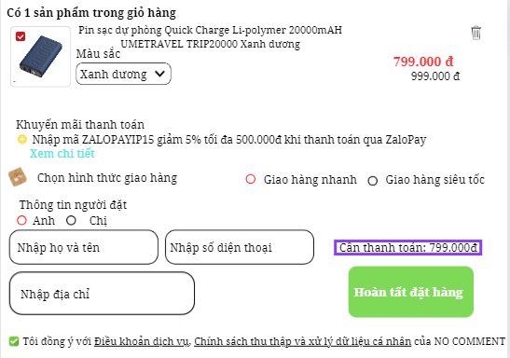

* Giao diện chức năng bình luận

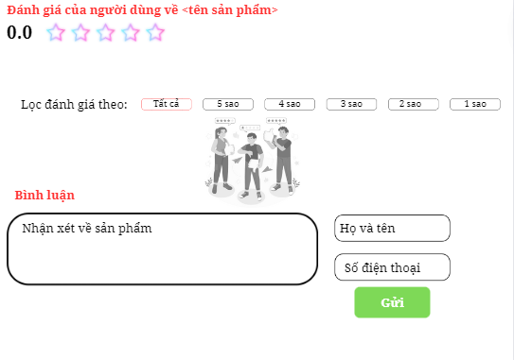

# **III. Mã nguồn**

# **IV. Tài liệu kiểm thử**

**4.1.     Danh sách các ca kiểm thử:**

|  |  |  |  |  |  |  |
| --- | --- | --- | --- | --- | --- | --- |
| **Test Case** | **ID** | **Tên** | **Mô tả** | **CÁC BƯỚC** | | **KẾT QUẢ** |
| **Thực hiện** | **Dự tính** |
| **Tạo tài khoản cho khách hàng** | 1 | Tạo tài khoản | Tạo tài khoản thành viên để lưu thông tin cá nhân cho những lần đặt hàng tiếp theo | Click vào***“Đăng ký”*** để tạo tài khoản | Hiển thị form **ĐĂNG KÝ**cho khách hàng nhập | Pass |
|
| **Kiểm tra chức năng tìm sản phẩm trong giỏ hàng** | 2 | Kiểm tra chức tìm xem sản phẩm | Kiểm tra chức năng tìm sản phẩm | click vào nút ***“Tìm kiếm”***  và nhấn phím ***“Enter” để thực hiện*** | Hiển thị các sản phẩm theo yêu cầu đã tìm kiếm | Pass |
| **Kiểm tra chức năng xem lịch sử** | 3 | Kiểm tra chức năng xem lịch sử | Kiểm tra chức năng xem lịch sử | click vào nút ***“historical query” sau đó nhập mã dự án vào và*** click vào nút ***“OK”*** | Hiển thị thông tin lịch sử | Pass |
| **Kiểm tra chức năng tạo đơn** | 4 | Xác thực việc  thêm vào giỏ hàng | Kiểm tra với trường hợp giỏ hàng chưa có mặt hàng nào | Ở trang chủ sản phẩm, chọn một mặt hàng, xem chi tiết sản phẩm rồi chọn ***“Mua hàng”*** | Giỏ hàng sẽ hiển thị sản phẩm mà bạn mới đặt với thông tin cụ thể. | Pass |
| 5 | Xác thực việc thêm vào giỏ hàng | Kiểm tra với trường hợp giỏ hàng đã có sản phẩm và hiện bạn đang xem giỏ hàng | chọn sản phẩm muốn mua tiếp, click vào nút ***“Hoàn thành”*** | Giỏ hàng sẽ hiển thị thêm vào sản phẩm mới được đặt hàng ngay dưới ca các sản phẩm có sẵn với các thông tin cụ thể | Pass |
| **Kiểm tra chức bình luận** | 6 | Kiểm tra chức năng bình luận | Kiểm tra xem có cho phép độc giả bình luận sản phẩm | chọn sản phẩm muốn bình luận, click vào nút ***“Comment”*** | Hiển thị thông báo khách hàng đã bình luận thành công | Pass |

**4.2. Kết quả kiểm thử:**

**4.2.1. Quá trình tiến hành kiểm thử:**

Vì việc lập kế hoạch và thiết kế ca kiểm thử bám sát nội dung yêu cầu kiểm thử nên việc thực hiện có kết quả như sau:

* Quá trình kiểm thử đúng với kế hoạch đề ra.
* Không có ca kiểm thử nào không thể thực hiện được.
* Tất cả các ca kiểm thử cho kết ổn định(thành công hoặc không thành công) sau các lần tiến hành thực hiện 1 ca kiểm thử.

**4.2.2.  Tổng kết kết quả của kiểm thử:**

* Tổng số ca kiểm thử: 5
* Số ca kiểm thử pass: 5
* Số ca kiểm thử fail: 0

                   4.2.3.  **Kết luận:**

**4.2.3.1.  Đối với phần web:**

* Phần web về cơ bản thực thi tốt.
* Thời gian thực hiện nhanh chóng.

**4.2.3.2. Đối với các thành viên trong nhóm**

* Nhóm đã thực hiện tốt việc phân chia vai trò và nhiệm vụ của từng thành viên cụ thể. Nhờ đó mỗi thành viên nắm rõ được công việc của mình để tiến hành quá trình kiểm thử.
* Các thành viên trong nhóm thường xuyên trao đổi, giải quyết các vấn đề khó khăn gặp phải trong quá trình kiểm thử.

***Nhóm 11 – Lớp 64CNTT3***